**MANUAL DE USUARIO**

**Modulo Consulta - ICA**

**TABLA DE CONTENIDO**

MODULO CONSULTAS 3

1. Consulta General Establecimiento 3

1.1. Acceso a la opción. 3

1.2. Funcionalidad 4

1.3. Cartera del contribuyente 4

1.4. Declaraciones 5

1.5. Recibos Documento de cobro 6

1.6. Registro de pago 7

1.7. Registro de ajustes a cartera 8

1.8. Facilidad / Convenio de Pago 9

1.9. Radicación PQR’S 9

1.10. Radicación de recursos 10

1.11. Novedades de ajustes contribuyentes 11

1.12. Fiscalización 12

1.13. Registro de paz y salvos 12

**MANUAL DE USUARIO – MÓDULO DE CONSULTA - ICA**

**INFORMATICA Y TRIBUTOS S.A.S**

Todos los derechos reservados. Ninguna parte de esta obra puede ser reproducida de ninguna forma o por cualquier medio - gráfico, electrónico mecánico, incluyendo fotocopias, grabación o almacenamiento de información y sistemas de recuperación de información - sin la autorización por escrito de la editorial.

Los productos que se mencionan en este documento pueden ser marcas comerciales y/o marcas registradas de sus respectivos propietarios. El editor y el autor no pretenden estas marcas.

Si bien todas las precauciones se han tomado en la preparación de este documento, el editor y el autor no asumen responsabilidad alguna por errores u omisiones, ni de daños que resulten del uso de la información contenida en este documento o del uso de programas y código fuente que pueden que lo acompañen. En ningún caso, el editor y el autor serán responsables de ninguna pérdida de beneficios o cualquier otro daño comercial causado o presuntamente causado directa o indirectamente por este documento.

# MODULO CONSULTAS

## Consulta General Establecimiento

## Acceso a la opción.

**Menú de Consultas > Consulta General Establecimiento**



*Imagen 1 - Acceso a Consulta General Establecimiento*

Doble clic 

Al ingresar a la opción se visualiza la siguiente ventana:  
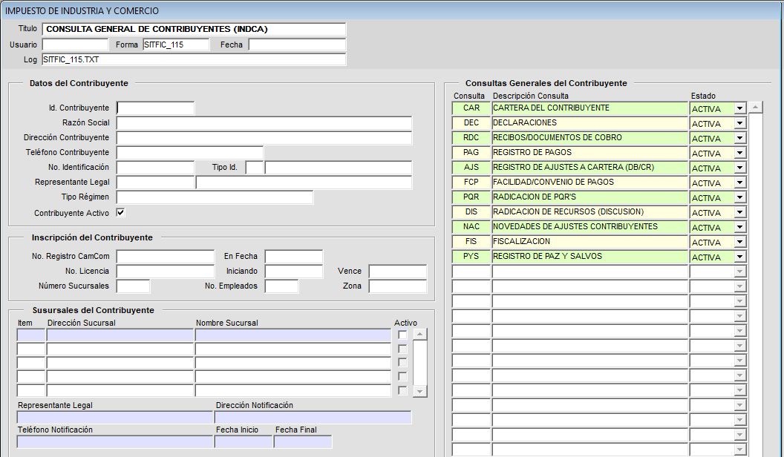

*Imagen 2 - Consulta General.*

## Funcionalidad

Para consultar la información del contribuyente se requiere:

**Ingresar los datos:**

1. Id. Contribuyente.

Clic en tecla **F8.**

A continuación, se visualiza la información del contribuyente:

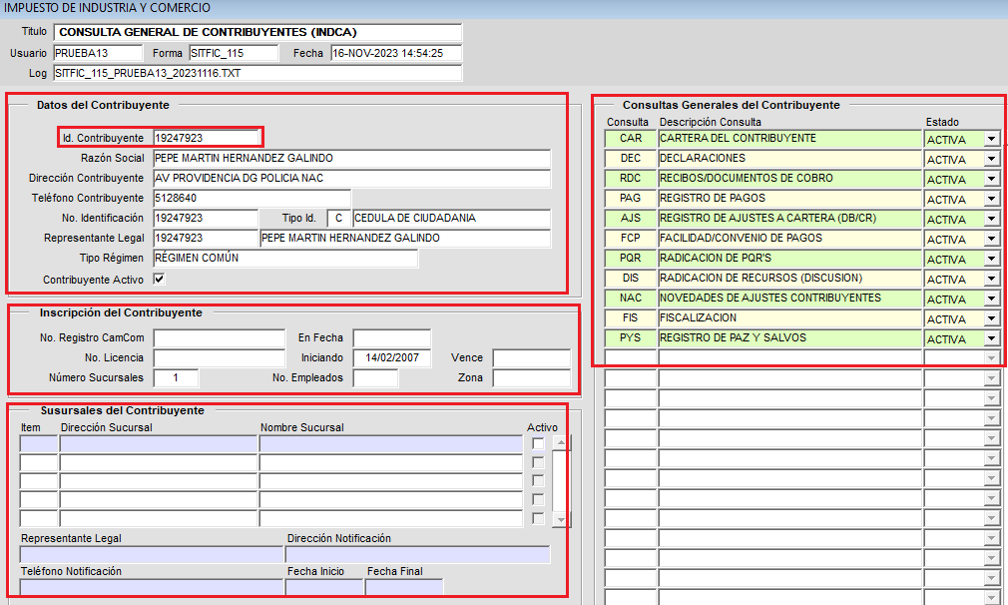

*Imagen 3 - Información Del Contribuyente En Consulta General.*

## Cartera del contribuyente

Para visualizar la cartera del contribuyente realizar los siguientes pasos:

Clic 

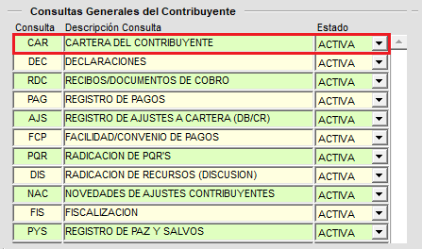

*Imagen 4 - Acceso A Cartera Del Contribuyente.*

A continuación se visualiza la información en un listando el detallado de la cartera:

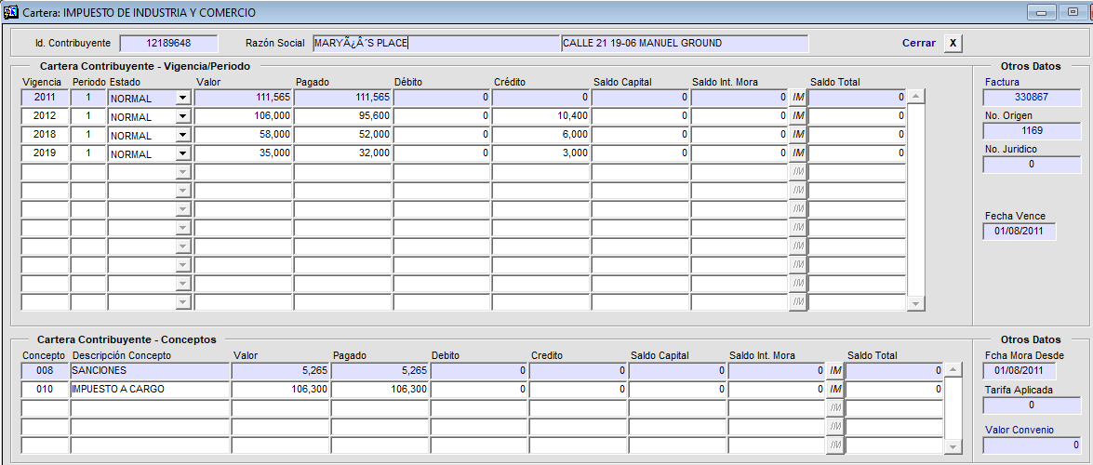

*Imagen 5 - Cartera Contribuyente*

## Declaraciones

Para visualizar las declaraciones seguir los siguientes pasos:

Clic 

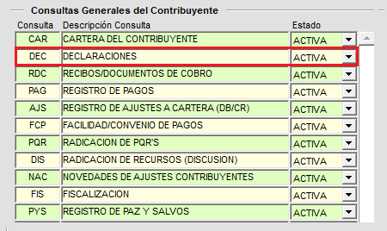

*Imagen 6 – Declaraciones.*

1. En la parte izquierda se visualiza la información general de la declaración.
2. Parte inferior izquierda se observa la información adicional del contribuyente.
3. En la parte derecha el detallado de la declaración.

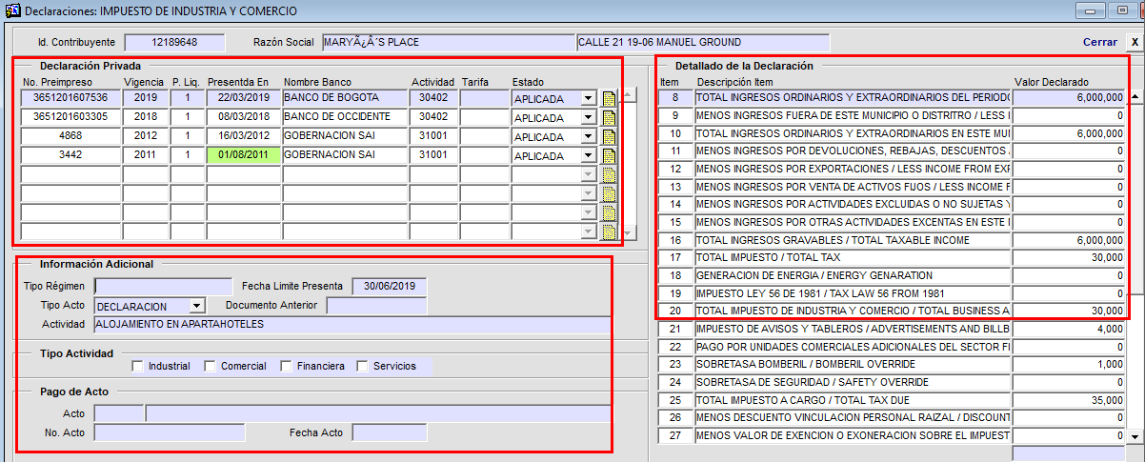

*Imagen 7 - Detallado De Declaraciones*

## Recibos Documento de cobro

Para visualizar los documentos de pago realizar los siguientes pasos:

Clic 

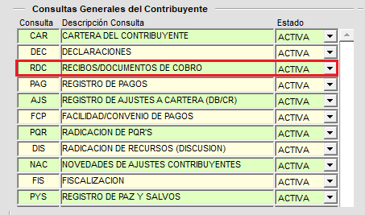

*Imagen 8 - Acceso A Recibos.*

Se visualiza la información de los recibos de pago que se han generado al establecimiento:

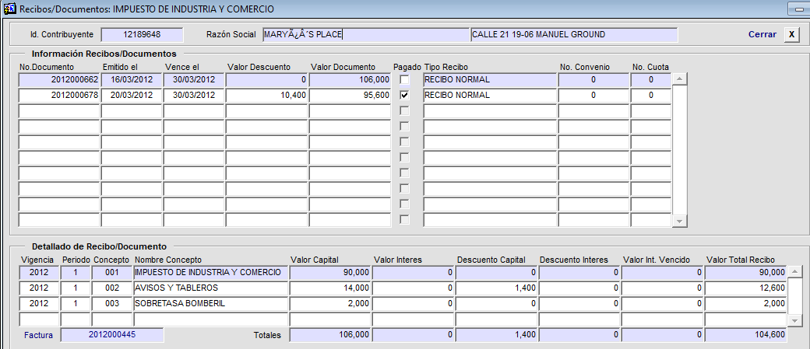

*Imagen 9 - Recibo De Pago*

## Registro de pago

Realice los siguientes pasos para visualizar los registros de pagos:

Clic 

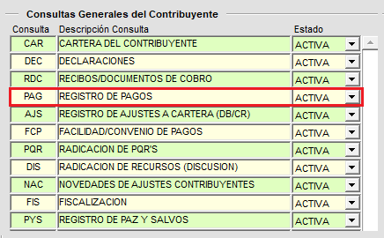

*Imagen 10 - Acceso A Registro De Pagos*

Se obtiene la información de los pagos realizados detallados por vigencias:

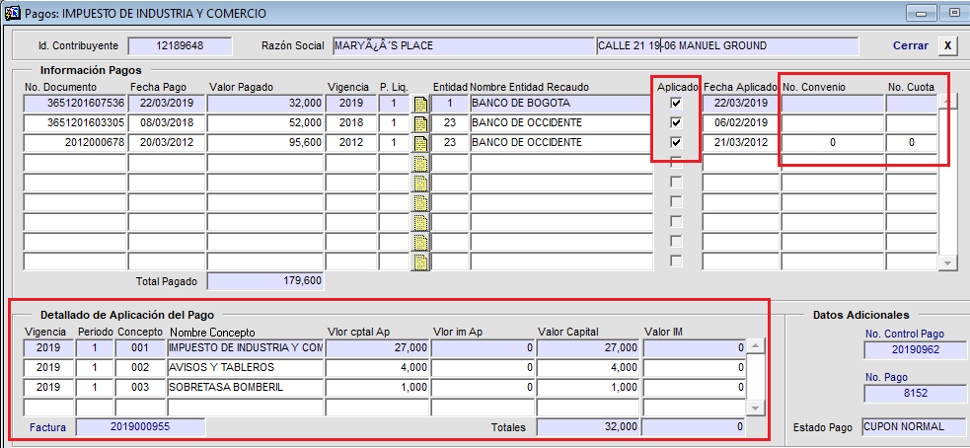

*Imagen 11 - Registros De Pagos.*

## Registro de ajustes a cartera

Para visualizar los ajustes a cartera realizar los siguientes pasos:

Clic 

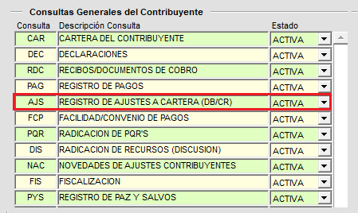

*Imagen 12 - Acceso A Registro De Ajustes.*

A continuación, se visualiza la información detallada de los ajustes realizados:

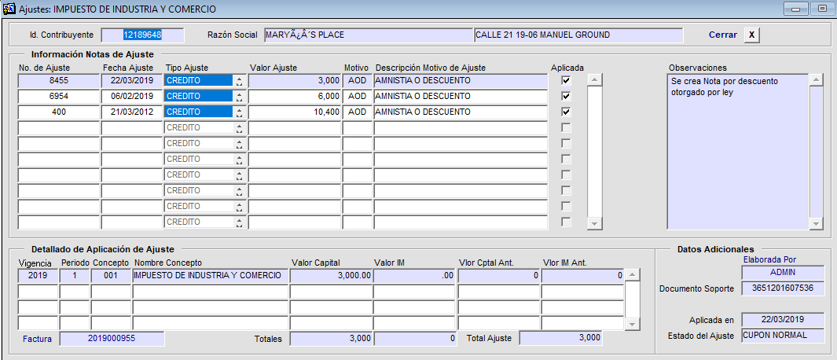

*Imagen 13 - Detallado De Ajustes.*

## Facilidad / Convenio de Pago

Para visualizar los convenios de pago realice los siguientes pasos:

Clic 

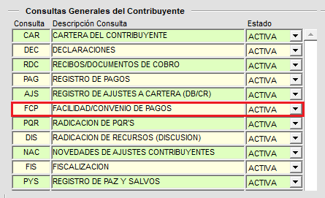

*Imagen 14 - Acceso A Convenios De Pagos*

A continuación, se visualiza la información de los convenios de pago realizados al contribuyente:

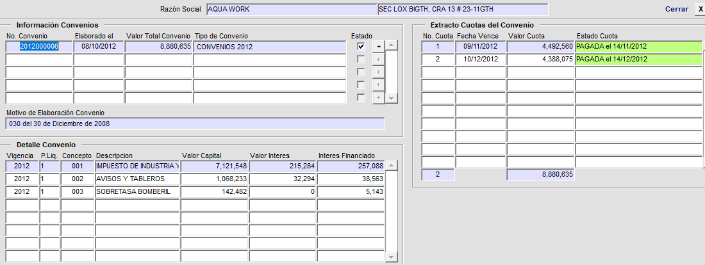

*Imagen 15 - Convenios De Pago*

## Radicación PQR’S

Para ver las PQR’S ( Peticiones, quejas y regalos ) radicadas seguir los siguientes pasos:

Clic 

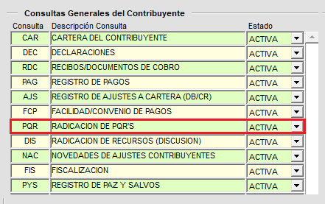

*Imagen 16 - Acceso A Radicación De PQR'S.*

Se muestran los **PQR’S** radicadas por el contribuyente y el detallado de estas:

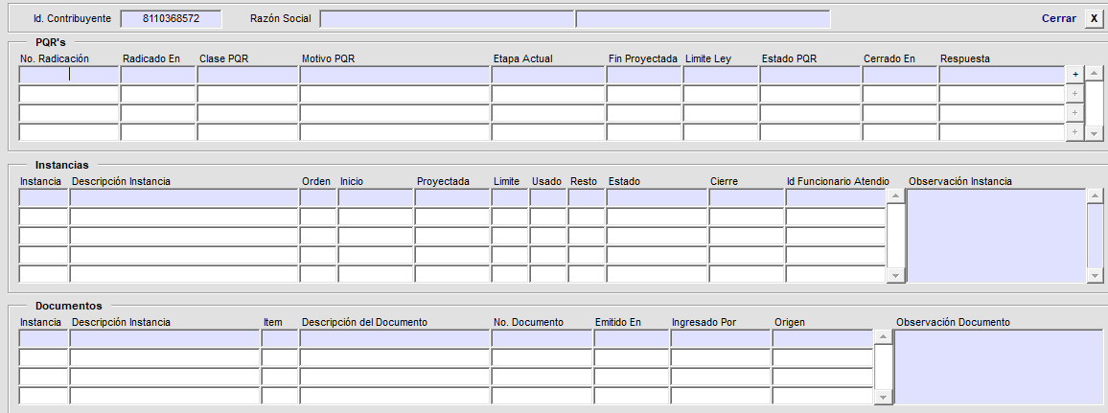

*Imagen 17 - PQR'S radicadas*

## Radicación de recursos

Para ver la información referente a la radicación de recursos:  
Clic 

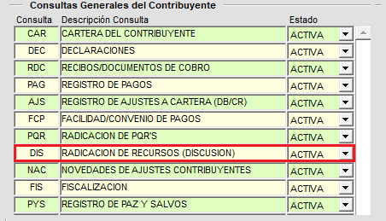

*Imagen 18 - Acceso A Radicación De Recursos*

Se observa la información de las PQR’S radicadas por el contribuyente:

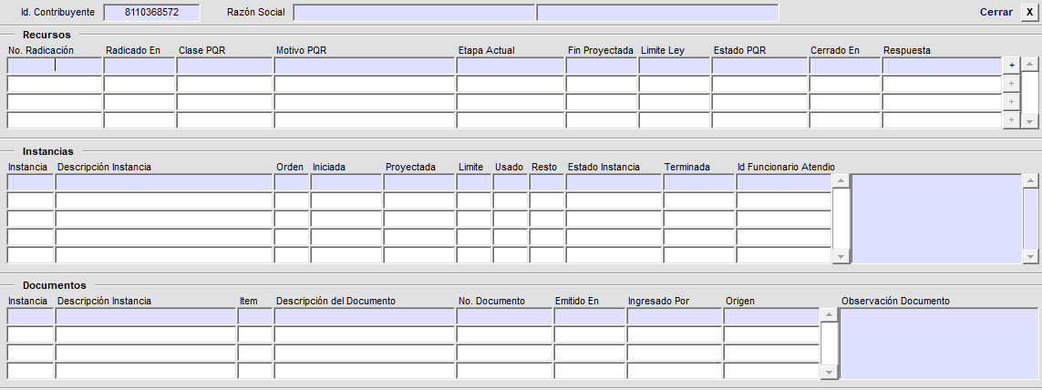

*Imagen 19 - Información Recursos*

## Novedades de ajustes contribuyentes

La información referente a las novedades o cambios que se le han realizado al contribuyente

Clic 

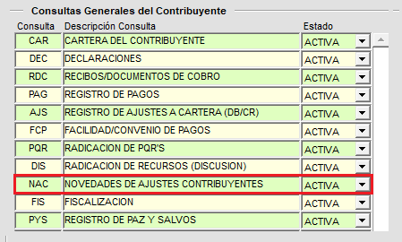

*Imagen 20 - Acceso A Novedades*

Se visualiza la información de las novedades o cambios:

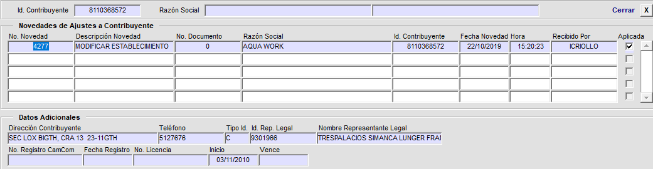

*Imagen 21 - Novedades Realizados*

## Fiscalización

Para ver la información referente a fiscalización:

Clic 

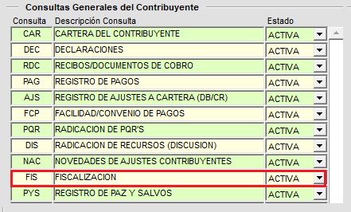

*Imagen 22 - Acceso A Fiscalización.*

Se observa la información de cada expediente, fecha apertura, estado, actos y más:

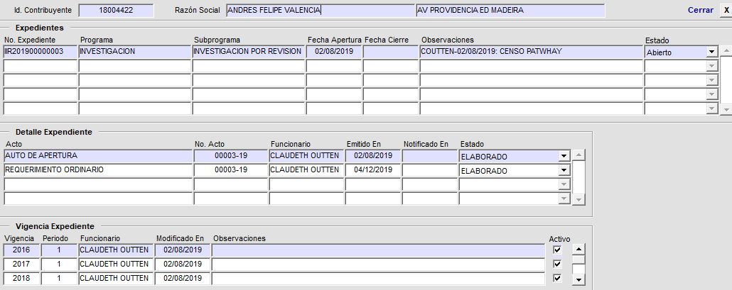

*Imagen 23 - Información Fiscalización.*

## Registro de paz y salvos

Para ver la información referente a los registros de paz y salvo seguir los pasos:

Clic 

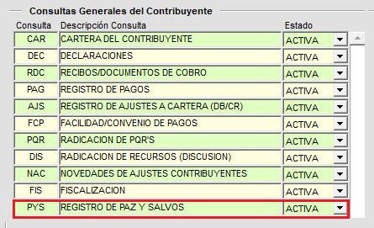

*Imagen 24 - Acceso A Registro Paz Y Salvo.*

Se observa la información de los paz y salvo, vigencia, fecha emisión:

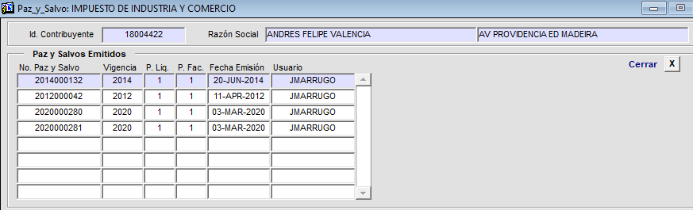

*Imagen 25 - Registro De Paz y Salvo.*